МИНИСТЕРСТВО НАУКИ И ВЫСШЕГО ОБРАЗОВАНИЯ РОССИЙСКОЙ ФЕДЕРАЦИИ

ФЕДЕРАЛЬНОЕ государственное БЮДЖЕТНОЕ
образовательное учреждение
высшего образования
«НОВОСИБИРСКИЙ ГОСУДАРСТВЕННЫЙ ТЕХНИЧЕСКИЙ УНИВЕРСИТЕТ»
_________________________________________________________________

Кафедра защиты информации



ЛАБОРАТОРНАЯ РАБОТА №2
«Алгоритмы и абстрактные структуры данных»

по дисциплине: «Программирование»

Выполнил: Проверил:
Студент гр. «АБс-322», «АВТФ» Ассистент кафедры ЗИ
Бутаков Никита Максимович Исаев Г. А.
«__» _________ 2024г «__» _________ 2024г.
_________________ _________________
(подпись) (подпись)
Новосибирск 2024

Цели и задачи работы: изучение алгоритмов работы с
абстрактными структурами данных.
Задание к работе: Самостоятельно решить задачи в
соответствии с индивидуальным вариантом.
Методика выполнения работы:
1. Разработать алгоритм решения задачи по индивидуальному
заданию.
2. Написать и отладить программу решения задачи (С, C++, Go или
Rust).
3. Протестировать работу программы на различных исходных
данных.
4. По запросу преподавателя быть готовым модифицировать
алгоритм и добавить операцию работы с данными.
Ссылка на GitHub:
https://github.com/Assweg/2laba_3sem.git

Код программы
Z1.h
#ifndef EXPRESSION_EVALUATOR_H
#define EXPRESSION_EVALUATOR_H

#include "Stack.h"
#include <string>
#include <stdexcept>
#include <stack>
#include <cctype>

using namespace std;

class ExpressionEvaluator {
public:
// Метод для вычисления логического выражения
static bool evaluate(const string& expression);

private:
// Метод для определения приоритета операций
static int precedence(char op);

// Метод для применения логической операции
static bool applyOperation(char op, bool a, bool b);
};

// Метод для вычисления логического выражения
bool ExpressionEvaluator::evaluate(const string& expression) {
Stack<bool> operandStack(expression.length()); // Стек для операндов
Stack<char> operatorStack(expression.length()); // Стек для операторов

for (size_t i = 0; i < expression.length(); ++i) {
char ch = expression[i];

if (ch == ' ') continue; // Пропускаем пробелы

if (ch == '0' || ch == '1') {
// Если символ - операнд (0 или 1), добавляем его в стек операндов
operandStack.Spush(ch == '1');
} else if (ch == '(') {
// Если символ - открывающая скобка, добавляем её в стек операторов
operatorStack.Spush(ch);
} else if (ch == ')') {
// Если символ - закрывающая скобка, выполняем операции до открывающей скобки
while (!operatorStack.SisEmpty() && operatorStack.Speek() != '(') {
char op = operatorStack.Speek();
operatorStack.Spop();

if (op == '!') {
// Если оператор - отрицание, применяем его к верхнему операнду
bool a = operandStack.Speek();
operandStack.Spop();
operandStack.Spush(!a);
} else {
// Иначе, применяем бинарную операцию к двум верхним операндам
bool b = operandStack.Speek();
operandStack.Spop();
bool a = operandStack.Speek();
operandStack.Spop();

operandStack.Spush(applyOperation(op, a, b));
}
}
if (!operatorStack.SisEmpty() && operatorStack.Speek() == '(') {
operatorStack.Spop(); // Удаляем открывающую скобку
} else {
throw runtime_error("Несогласованные скобки.");
}
} else if (ch == '!' || ch == '&' || ch == '|' || ch == '^') {
// Если символ - оператор, выполняем операции с более высоким приоритетом
while (!operatorStack.SisEmpty() && precedence(operatorStack.Speek()) >= precedence(ch)) {
char op = operatorStack.Speek();
operatorStack.Spop();

if (op == '!') {
// Если оператор - отрицание, применяем его к верхнему операнду
bool a = operandStack.Speek();
operandStack.Spop();
operandStack.Spush(!a);
} else {
// Иначе, применяем бинарную операцию к двум верхним операндам
bool b = operandStack.Speek();
operandStack.Spop();
bool a = operandStack.Speek();
operandStack.Spop();

operandStack.Spush(applyOperation(op, a, b));
}
}
operatorStack.Spush(ch); // Добавляем текущий оператор в стек
} else {
throw runtime_error("Недопустимый символ в выражении.");
}
}

// Выполняем оставшиеся операции в стеке операторов
while (!operatorStack.SisEmpty()) {
char op = operatorStack.Speek();
operatorStack.Spop();

if (op == '!') {
// Если оператор - отрицание, применяем его к верхнему операнду
bool a = operandStack.Speek();
operandStack.Spop();
operandStack.Spush(!a);
} else {
// Иначе, применяем бинарную операцию к двум верхним операндам
bool b = operandStack.Speek();
operandStack.Spop();
bool a = operandStack.Speek();
operandStack.Spop();

operandStack.Spush(applyOperation(op, a, b));
}
}

if (operandStack.SisEmpty()) {
throw runtime_error("Ошибка в выражении.");
}

return operandStack.Speek(); // Возвращаем результат вычисления
}

// Метод для определения приоритета операций
int ExpressionEvaluator::precedence(char op) {
if (op == '!') return 3; // Отрицание имеет наивысший приоритет
if (op == '&') return 2; // Логическое И имеет средний приоритет
if (op == '|' || op == '^') return 1; // Логическое ИЛИ и XOR имеют низкий приоритет
return 0; // Для других символов приоритет 0
}

// Метод для применения логической операции
bool ExpressionEvaluator::applyOperation(char op, bool a, bool b) {
switch (op) {
case '&': return a && b; // Логическое И
case '|': return a || b; // Логическое ИЛИ
case '^': return a != b; // XOR (исключающее ИЛИ)
default: throw runtime_error("Неизвестная операция.");
}
}

#endif

Stack.h

#ifndef STACK_H
#define STACK_H

#include <string>
#include <fstream>
#include <iostream>
#include <stdexcept>

using namespace std;

template <typename T>
class Stack {
private:
T* arr; // Массив для хранения элементов стека
int top; // Индекс верхнего элемента
int maxSize; // Максимальный размер стека

public:
Stack(int size);
~Stack();

void Spush(const T& value);
void Spop();
T Speek() const;
bool SisEmpty() const;
bool SisFull() const;
void Sdisplay() const;
void SreadFromFile(const string& filename);
void SwriteToFile(const string& filename) const;
};

// Конструктор
template <typename T>
Stack<T>::Stack(int size) : top(-1), maxSize(size) {
arr = new T[maxSize]; // Выделение памяти для массива
}

// Деструктор
template <typename T>
Stack<T>::~Stack() {
delete[] arr; // Освобождение памяти
}

// Добавление элемента
template <typename T>
void Stack<T>::Spush(const T& value) {
if (SisFull()) {
cout << "Стек переполнен!" << endl;
return;
}
arr[++top] = value; // Увеличение индекса и добавление элемента
}

// Удаление элемента
template <typename T>
void Stack<T>::Spop() {
if (SisEmpty()) {
cout << "Стек пуст!" << endl;
return;
}
--top; // Уменьшение индекса верхнего элемента
}

// Чтение элемента
template <typename T>
T Stack<T>::Speek() const {
if (SisEmpty()) {
throw runtime_error("Стек пуст!");
}
return arr[top]; // Возврат верхнего элемента
}

// Проверка на пустоту
template <typename T>
bool Stack<T>::SisEmpty() const {
return top == -1; // Если индекс верхнего элемента -1, стек пуст
}

// Проверка на заполненность
template <typename T>
bool Stack<T>::SisFull() const {
return top == maxSize - 1; // Если индекс верхнего элемента равен maxSize - 1, стек полный
}

// Метод для вывода элементов стека
template <typename T>
void Stack<T>::Sdisplay() const {
if (SisEmpty()) {
cout << "Стек пуст." << endl;
return;
}

cout << "Элементы стека: ";
for (int i = top; i >= 0; --i) {
cout << arr[i] << " ";
}
cout << endl;
}

template <typename T>
void Stack<T>::SreadFromFile(const string& filename) {
ifstream file(filename);
if (!file.is_open()) {
throw runtime_error("Не удалось открыть файл для чтения.");
}

// Сбрасываем стек
top = -1;

T value;
while (file >> value) {
if (SisFull()) {
throw runtime_error("Стек переполнен при считывании из файла.");
}
Spush(value); // Добавляем элементы в стек
}

file.close();
}

template <typename T>
void Stack<T>::SwriteToFile(const string& filename) const {
ofstream file(filename);
if (!file.is_open()) {
throw runtime_error("Не удалось открыть файл для записи.");
}

if (SisEmpty()) {
cout << "Стек пуст, ничего не записано." << endl;
file.close();
return;
}

for (int i = top; i >= 0; --i) {
file << arr[i] << " \n"; // Записываем элементы в файл
}

file.close();
}

#endif

Main1.cpp

#include "Z1.h"
#include <iostream>
#include <string>

using namespace std;

int main() {
string expression;

while (true) {
cout << "Введите логическое выражение: ";
getline(cin, expression);

if (expression == "exit") {
cout << "Завершение программы..." << endl;
break;
}

try {
bool result = ExpressionEvaluator::evaluate(expression);
cout << "Результат: " << (result ? "1" : "0") << endl;
} catch (const runtime_error& e) {
cerr << "Ошибка: " << e.what() << endl;
}
}

return 0;
}

HashTable.h

#ifndef HASHTABLE_H
#define HASHTABLE_H

using namespace std;

#include <iostream>
#include <string>
#include <fstream>
#include <stdexcept>

// Константа для определения размера таблицы
const int TABLE_SIZE = 10;

// Структура для представления узла в хеш-таблице
struct NodeH {
string key; // Ключ узла
string value; // Значение узла
NodeH* next; // Указатель на следующий узел (для цепочечного разрешения коллизий)

// Конструктор для инициализации узла с заданным ключом и значением
NodeH(const string &k, const string &v) : key(k), value(v), next(nullptr) {}
};

// Класс для реализации хеш-таблицы
class HashTable {
public:
// Конструктор хеш-таблицы
HashTable();

// Деструктор хеш-таблицы для очистки ресурсов
~HashTable();

void Hinsert(const string &key, const string &value); // Метод для добавления или обновления элемента в хеш-таблице
bool Hget(const string &key, string &value) const; // Метод для получения значения по ключу
bool Hdel(const string &key); // Метод для удаления элемента по ключ
void Hprint() const; // Метод для отображения всех элементов в хеш-таблице
void HreadFromFile(const std::string &filename);
void HwriteToFile(const std::string &filename) const;

private:
// Хеш-функция для получения индекса по ключу
size_t hash(const string &key) const;

// Массив указателей на узлы для представления хеш-таблицы
NodeH* table[TABLE_SIZE];
};

// Конструктор хеш-таблицы
HashTable::HashTable() {
// Инициализируем каждый элемент массива таблицы указателем NULL
for (int i = 0; i < TABLE_SIZE; ++i) {
table[i] = nullptr;
}
}

// Деструктор хеш-таблицы
HashTable::~HashTable() {
// Освобождаем память, выделенную для каждого узла в таблице
for (int i = 0; i < TABLE_SIZE; ++i) {
NodeH* current = table[i]; // Указатель на текущий узел
while (current) {
NodeH* temp = current; // Временный указатель на удаляемый узел
current = current->next; // Переходим на следующий узел
delete temp; // Удаляем текущий узел
}
}
}

// Хеш-функция для получения индекса в таблице по ключу
size_t HashTable::hash(const string &key) const {
size_t hashValue = 0; // Начальное значение хеша
for (char ch : key) {
// Применяем простой алгоритм хеширования
hashValue = (hashValue * 31 + ch) % TABLE_SIZE;
}
return hashValue; // Возвращаем рассчитанный индекс
}

// Функция для добавления или обновления элемента в хеш-таблице
void HashTable::Hinsert(const string &key, const string &value) {
size_t index = hash(key); // Вычисляем индекс для данного ключа
NodeH* newNode = new NodeH(key, value); // Создаем новый узел

// Если в таблице нет узла по этому индексу, добавляем новый узел
if (!table[index]) {
table[index] = newNode;
} else {
NodeH* current = table[index]; // Начинаем с первого узла в цепочке
while (current->next) {
// Проверяем, существует ли уже ключ
if (current->key == key) {
current->value = value; // Обновляем значение
delete newNode; // Избегаем утечки памяти
return; // Завершаем выполнение функции
}
current = current->next; // Переходим к следующему узлу
}
// Проверяем последний узел (если у нас несколько узлов в цепочке)
if (current->key == key) {
current->value = value; // Обновляем значение
delete newNode; // Избегаем утечки памяти
} else {
current->next = newNode; // Добавляем новый узел в конец цепочки
}
}
}

// // Функция для получения значения по ключу
// bool HashTable::Hget(const string &key, string &value) {
// size_t index = hash(key); // Вычисляем индекс для данного ключа
// NodeH* current = table[index]; // Начинаем с первого узла в цепочке
// while (current) {
// // Проверяем, совпадает ли ключ
// if (current->key == key) {
// value = current->value; // Возвращаем значение
// return true; // Успешно найдено
// }
// current = current->next; // Переходим к следующему узлу
// }
// return false; // Ключ не найден
// }

// Функция для получения значения по ключу
bool HashTable::Hget(const string &key, string &value) const {
size_t index = hash(key); // Вычисляем индекс для данного ключа
NodeH* current = table[index]; // Начинаем с первого узла в цепочке
while (current) {
// Проверяем, совпадает ли ключ
if (current->key == key) {
value = current->value; // Возвращаем значение
return true; // Успешно найдено
}
current = current->next; // Переходим к следующему узлу
}
return false; // Ключ не найден
}

// Функция для удаления элемента по ключу
bool HashTable::Hdel(const string &key) {
size_t index = hash(key); // Вычисляем индекс для данного ключа
NodeH* current = table[index]; // Начинаем с первого узла
NodeH* previous = nullptr; // Предыдущий узел для отслеживания ссылок

while (current) {
// Проверяем, совпадает ли ключ
if (current->key == key) {
if (previous) {
previous->next = current->next; // Удаляем узел, если он не первый
} else {
table[index] = current->next; // Удаляем первый узел (голову)
}
delete current; // Освобождаем память
return true; // Успешно удалено
}
previous = current; // Обновляем предыдущий узел
current = current->next; // Переходим к следующему узлу
}
return false; // Ключ не найден
}

// Функция для отображения всех элементов таблицы
void HashTable::Hprint() const {
for (int i = 0; i < TABLE_SIZE; ++i) {
cout << i << ": "; // Печатаем индекс
NodeH* current = table[i]; // Указатель на текущий узел
while (current) {
cout << "{" << current->key << ": " << current->value << "} "; // Печатаем ключ-значение
current = current->next; // Переходим к следующему узлу
}
cout << endl; // Переходим на новую строку
}
}

// // Функция для считывания хеш-таблицы из файла
// void HashTable::HreadFromFile(const string &filename) {
// ifstream file(filename);
// if (!file.is_open()) {
// throw runtime_error("Не удалось открыть файл для чтения.");
// }

// string key, value;
// while (file >> key >> value) {
// Hinsert(key, value); // Вставляем каждую пару (ключ, значение) в хеш-таблицу
// }

// file.close(); // Закрываем файл
// }

// Функция для считывания хеш-таблицы из файла
void HashTable::HreadFromFile(const string &filename) {
ifstream file(filename);
if (!file.is_open()) {
throw runtime_error("Не удалось открыть файл для чтения.");
}

string key;
while (file >> key) {
Hinsert(key, ""); // Вставляем каждый ключ в хеш-таблицу с пустым значением
}

file.close(); // Закрываем файл
}

// // Функция для записи хеш-таблицы в файл
// void HashTable::HwriteToFile(const string &filename) const {
// ofstream file(filename);
// if (!file.is_open()) {
// throw runtime_error("Не удалось открыть файл для записи.");
// }

// for (int i = 0; i < TABLE_SIZE; ++i) {
// NodeH* current = table[i];
// while (current) {
// file << current->key << " " << current->value << endl; // Записываем пары ключ-значение
// current = current->next; // Переходим к следующему узлу
// }
// }

// file.close(); // Закрываем файл
// }

// Функция для записи хеш-таблицы в файл
void HashTable::HwriteToFile(const string &filename) const {
ofstream file(filename);
if (!file.is_open()) {
throw runtime_error("Не удалось открыть файл для записи.");
}

for (int i = 0; i < TABLE_SIZE; ++i) {
NodeH* current = table[i];
while (current) {
file << current->key << endl; // Записываем только ключи
current = current->next; // Переходим к следующему узлу
}
}

file.close(); // Закрываем файл
}

#endif

Main2.cpp

#include "HashTable.h"
#include <iostream>
#include <fstream>
#include <sstream>
#include <stdexcept>

using namespace std;

// Функция для парсинга аргументов командной строки
void parseArgs(int argc, char* argv[], string& filename, string& query) {
if (argc != 5) {
throw runtime_error("Неверное количество аргументов.");
}

for (int i = 1; i < argc; ++i) {
string arg = argv[i];
if (arg == "--file") {
filename = argv[++i];
} else if (arg == "--query") {
query = argv[++i];
} else {
throw runtime_error("Неизвестный аргумент: " + arg);
}
}
}

// Функция для выполнения запроса
void executeQuery(HashTable& set, const string& query) {
istringstream iss(query);
string command, key;
iss >> command >> key;

if (command == "SETADD") {
set.Hinsert(key, ""); // Добавляем элемент в множество
cout << "Элемент '" << key << "' добавлен в множество." << endl;
} else if (command == "SETDEL") {
if (set.Hdel(key)) {
cout << "Элемент '" << key << "' удален из множества." << endl;
} else {
cout << "Элемент '" << key << "' не найден в множестве." << endl;
}
} else if (command == "SET_AT") {
string value;
if (set.Hget(key, value)) {
cout << "Элемент '" << key << "' присутствует в множестве." << endl;
} else {
cout << "Элемент '" << key << "' отсутствует в множестве." << endl;
}
} else {
throw runtime_error("Неизвестная команда: " + command);
}
}

int main(int argc, char* argv[]) {
try {
string filename, query;
parseArgs(argc, argv, filename, query);

HashTable set;
set.HreadFromFile(filename); // Загружаем множество из файла

executeQuery(set, query); // Выполняем запрос

set.HwriteToFile(filename); // Сохраняем множество в файл
} catch (const exception& e) {
cerr << "Ошибка: " << e.what() << endl;
return 1;
}

return 0;
}

HashTable.h

#ifndef HASHTABLE_H
#define HASHTABLE_H

using namespace std;

#include <iostream>
#include <string>
#include <fstream>
#include <stdexcept>

// Константа для определения размера таблицы
const int TABLE_SIZE = 10;

// Структура для представления узла в хеш-таблице
struct NodeH {
string key; // Ключ узла
string value; // Значение узла
NodeH* next; // Указатель на следующий узел (для цепочечного разрешения коллизий)

// Конструктор для инициализации узла с заданным ключом и значением
NodeH(const string &k, const string &v) : key(k), value(v), next(nullptr) {}
};

// Класс для реализации хеш-таблицы
class HashTable {
public:
// Конструктор хеш-таблицы
HashTable();

// Деструктор хеш-таблицы для очистки ресурсов
~HashTable();

void Hinsert(const string &key, const string &value); // Метод для добавления или обновления элемента в хеш-таблице
bool Hget(const string &key, string &value) const; // Метод для получения значения по ключу
bool Hdel(const string &key); // Метод для удаления элемента по ключ
void Hprint() const; // Метод для отображения всех элементов в хеш-таблице
void HreadFromFile(const std::string &filename);
void HwriteToFile(const std::string &filename) const;

// Новые методы для операций над множествами
void Hunion(const HashTable& other); // обьединение
void Hintersection(const HashTable& other); // пересечение
void Hdifference(const HashTable& other); // разность

private:
// Хеш-функция для получения индекса по ключу
size_t hash(const string &key) const;

// Массив указателей на узлы для представления хеш-таблицы
NodeH* table[TABLE_SIZE];
};

// Конструктор хеш-таблицы
HashTable::HashTable() {
// Инициализируем каждый элемент массива таблицы указателем NULL
for (int i = 0; i < TABLE_SIZE; ++i) {
table[i] = nullptr;
}
}

// Деструктор хеш-таблицы
HashTable::~HashTable() {
// Освобождаем память, выделенную для каждого узла в таблице
for (int i = 0; i < TABLE_SIZE; ++i) {
NodeH* current = table[i]; // Указатель на текущий узел
while (current) {
NodeH* temp = current; // Временный указатель на удаляемый узел
current = current->next; // Переходим на следующий узел
delete temp; // Удаляем текущий узел
}
}
}

// Хеш-функция для получения индекса в таблице по ключу
size_t HashTable::hash(const string &key) const {
size_t hashValue = 0; // Начальное значение хеша
for (char ch : key) {
// Применяем простой алгоритм хеширования
hashValue = (hashValue * 31 + ch) % TABLE_SIZE;
}
return hashValue; // Возвращаем рассчитанный индекс
}

// Функция для добавления или обновления элемента в хеш-таблице
void HashTable::Hinsert(const string &key, const string &value) {
size_t index = hash(key); // Вычисляем индекс для данного ключа
NodeH* newNode = new NodeH(key, value); // Создаем новый узел

// Если в таблице нет узла по этому индексу, добавляем новый узел
if (!table[index]) {
table[index] = newNode;
} else {
NodeH* current = table[index]; // Начинаем с первого узла в цепочке
while (current->next) {
// Проверяем, существует ли уже ключ
if (current->key == key) {
current->value = value; // Обновляем значение
delete newNode; // Избегаем утечки памяти
return; // Завершаем выполнение функции
}
current = current->next; // Переходим к следующему узлу
}
// Проверяем последний узел (если у нас несколько узлов в цепочке)
if (current->key == key) {
current->value = value; // Обновляем значение
delete newNode; // Избегаем утечки памяти
} else {
current->next = newNode; // Добавляем новый узел в конец цепочки
}
}
}

// Функция для получения значения по ключу
bool HashTable::Hget(const string &key, string &value) const {
size_t index = hash(key); // Вычисляем индекс для данного ключа
NodeH* current = table[index]; // Начинаем с первого узла в цепочке
while (current) {
// Проверяем, совпадает ли ключ
if (current->key == key) {
value = current->value; // Возвращаем значение
return true; // Успешно найдено
}
current = current->next; // Переходим к следующему узлу
}
return false; // Ключ не найден
}

// Функция для удаления элемента по ключу
bool HashTable::Hdel(const string &key) {
size_t index = hash(key); // Вычисляем индекс для данного ключа
NodeH* current = table[index]; // Начинаем с первого узла
NodeH* previous = nullptr; // Предыдущий узел для отслеживания ссылок

while (current) {
// Проверяем, совпадает ли ключ
if (current->key == key) {
if (previous) {
previous->next = current->next; // Удаляем узел, если он не первый
} else {
table[index] = current->next; // Удаляем первый узел (голову)
}
delete current; // Освобождаем память
return true; // Успешно удалено
}
previous = current; // Обновляем предыдущий узел
current = current->next; // Переходим к следующему узлу
}
return false; // Ключ не найден
}

// Функция для отображения всех элементов таблицы
void HashTable::Hprint() const {
for (int i = 0; i < TABLE_SIZE; ++i) {
cout << i << ": "; // Печатаем индекс
NodeH* current = table[i]; // Указатель на текущий узел
while (current) {
cout << "{" << current->key << ": " << current->value << "} "; // Печатаем ключ-значение
current = current->next; // Переходим к следующему узлу
}
cout << endl; // Переходим на новую строку
}
}

// Функция для считывания хеш-таблицы из файла
void HashTable::HreadFromFile(const string &filename) {
ifstream file(filename);
if (!file.is_open()) {
throw runtime_error("Не удалось открыть файл для чтения.");
}

string key;
while (file >> key) {
Hinsert(key, ""); // Вставляем каждый ключ в хеш-таблицу с пустым значением
}

file.close(); // Закрываем файл
}

// Функция для записи хеш-таблицы в файл
void HashTable::HwriteToFile(const string &filename) const {
ofstream file(filename);
if (!file.is_open()) {
throw runtime_error("Не удалось открыть файл для записи.");
}

for (int i = 0; i < TABLE_SIZE; ++i) {
NodeH* current = table[i];
while (current) {
file << current->key << endl; // Записываем только ключи
current = current->next; // Переходим к следующему узлу
}
}

file.close(); // Закрываем файл
}

// Метод для объединения множеств
void HashTable::Hunion(const HashTable& other) {
for (int i = 0; i < TABLE_SIZE; ++i) {
NodeH* current = other.table[i];
while (current) {
Hinsert(current->key, ""); // Добавляем элементы из другого множества
current = current->next;
}
}
}

// Метод для пересечения множеств
void HashTable::Hintersection(const HashTable& other) {
HashTable temp; // Временная хеш-таблица для хранения результата
for (int i = 0; i < TABLE_SIZE; ++i) {
NodeH* current = table[i];
while (current) {
string value;
if (other.Hget(current->key, value)) {
temp.Hinsert(current->key, ""); // Добавляем элементы, которые есть в обоих множествах
}
current = current->next;
}
}
// Копируем результат во временную таблицу
for (int i = 0; i < TABLE_SIZE; ++i) {
table[i] = temp.table[i];
temp.table[i] = nullptr; // Очищаем временную таблицу
}
}

// Метод для разности множеств
void HashTable::Hdifference(const HashTable& other) {
for (int i = 0; i < TABLE_SIZE; ++i) {
NodeH* current = table[i];
NodeH* previous = nullptr;
while (current) {
string value;
if (other.Hget(current->key, value)) {
if (previous) {
previous->next = current->next; // Удаляем элемент, если он есть в другом множестве
} else {
table[i] = current->next; // Удаляем первый узел (голову)
}
NodeH* temp = current;
current = current->next;
delete temp; // Освобождаем память
} else {
previous = current;
current = current->next;
}
}
}
}

#endif

Main3.cpp

#include "HashTable.h"
#include <iostream>
#include <fstream>
#include <sstream>
#include <stdexcept>

using namespace std;

// Функция для парсинга аргументов командной строки
void parseArgs(int argc, char* argv[], string& filename, string& query) {
if (argc != 5) {
throw runtime_error("Неверное количество аргументов.");
}

for (int i = 1; i < argc; ++i) {
string arg = argv[i];
if (arg == "--file") {
filename = argv[++i];
} else if (arg == "--query") {
query = argv[++i];
} else {
throw runtime_error("Неизвестный аргумент: " + arg);
}
}
}

// Функция для выполнения запроса
void executeQuery(HashTable& set, const string& query) {
istringstream iss(query);
string command, key;
iss >> command >> key;

if (command == "SETADD") {
set.Hinsert(key, ""); // Добавляем элемент в множество
cout << "Элемент '" << key << "' добавлен в множество." << endl;
} else if (command == "SETDEL") {
if (set.Hdel(key)) {
cout << "Элемент '" << key << "' удален из множества." << endl;
} else {
cout << "Элемент '" << key << "' не найден в множестве." << endl;
}
} else if (command == "SET_AT") {
string value;
if (set.Hget(key, value)) {
cout << "Элемент '" << key << "' присутствует в множестве." << endl;
} else {
cout << "Элемент '" << key << "' отсутствует в множестве." << endl;
}
} else {
throw runtime_error("Неизвестная команда: " + command);
}
}

// Функция для выполнения операций над множествами
void executeSetOperation(HashTable& set1, const HashTable& set2, const string& operation) {
if (operation == "UNION") {
set1.Hunion(set2);
cout << "Объединение множеств выполнено." << endl;
} else if (operation == "INTERSECTION") {
set1.Hintersection(set2);
cout << "Пересечение множеств выполнено." << endl;
} else if (operation == "DIFFERENCE") {
set1.Hdifference(set2);
cout << "Разность множеств выполнена." << endl;
} else {
throw runtime_error("Неизвестная операция: " + operation);
}
}

int main(int argc, char* argv[]) {
try {
string filename, query;
parseArgs(argc, argv, filename, query);

HashTable set1, set2;
set1.HreadFromFile(filename); // Загружаем первое множество из файла

istringstream iss(query);
string command, key, operation;
iss >> command;

if (command == "SETADD" || command == "SETDEL" || command == "SET_AT") {
executeQuery(set1, query); // Выполняем запрос
} else if (command == "UNION" || command == "INTERSECTION" || command == "DIFFERENCE") {
iss >> key;
set2.HreadFromFile(key); // Загружаем второе множество из файла
executeSetOperation(set1, set2, command); // Выполняем операцию над множествами
} else {
throw runtime_error("Неизвестная команда: " + command);
}

set1.HwriteToFile(filename); // Сохраняем первое множество в файл
} catch (const exception& e) {
cerr << "Ошибка: " << e.what() << endl;
return 1;
}

return 0;
}

Array.h

#ifndef ARRAY_H
#define ARRAY_H

#include <string>
#include <fstream>
#include <iostream>
#include <stdexcept>

using namespace std;

template <typename T>
class Array {
private:
T* data; // Указатель на массив
int size; // Текущий размер массива
int capacity; // Вместимость массива

void resize(); // Метод для изменения размера массива

public:
Array(); // Конструктор
~Array(); // Деструктор

void mpush(const T& element); // Добавление элемента в конец
void minsert(int index, const T& element); // Добавление элемента по индексу
void mdel(int index); // Удаление элемента по индексу
T mprint(int index) const; // Получение элемента по индексу
void mreplace(int index, const T& element); // Замена элемента по индексу
int mlength() const; // Узнать длину массива
void mget() const; // Чтение массива

void loadFromFile(const std::string& filename); // Считывание массива из файла
void saveToFile(const std::string& filename) const; // Запись массива в файл
};

// Конструктор класса Array
template <typename T>
Array<T>::Array() : size(0), capacity(10) {
data = new T[capacity]; // Выделяем память для массива с начальной вместимостью 10.
}

// Деструктор класса Array
template <typename T>
Array<T>::~Array() {
delete[] data; // Освобождаем память, выделенную для массива
}

// Метод для изменения размера массива
template <typename T>
void Array<T>::resize() {
capacity *= 2; // Удваиваем текущую вместимость
T* newData = new T[capacity]; // Создаем новый массив с увеличенной вместимостью
for (int i = 0; i < size; ++i) {
newData[i] = data[i]; // Копируем старые данные в новый массив
}
delete[] data; // Освобождаем старый массив
data = newData; // Перенаправляем указатель на новый массив
}

// Метод добавления элемента в конец массива
template <typename T>
void Array<T>::mpush(const T& element) {
if (size == capacity) { // Проверяем, нужно ли увеличивать размер массива
resize();
}
data[size++] = element; // Добавляем элемент и увеличиваем размер
}

// Метод вставки элемента по указанному индексу
template <typename T>
void Array<T>::minsert(int index, const T& element) {
if (index < 0 || index > size) {
throw out_of_range("Index out of range"); // Проверяем, находится ли индекс в допустимых пределах
}
if (size == capacity) {
resize();
}
for (int i = size; i > index; --i) {
data[i] = data[i - 1]; // Сдвигаем элементы вправо, чтобы освободить место для нового элемента
}
data[index] = element; // Вставляем новый элемент по заданному индексу
size++; // Увеличиваем размер массива
}

// Метод удаления элемента по указанному индексу
template <typename T>
void Array<T>::mdel(int index) {
if (index < 0 || index >= size) {
throw out_of_range("Index out of range"); // Проверяем, находится ли индекс в допустимых пределах
}
for (int i = index; i < size - 1; ++i) {
data[i] = data[i + 1]; // Сдвигаем элементы влево, чтобы удалить элемент
}
size--; // Уменьшаем размер массива
}

// Метод для получения элемента по индексу
template <typename T>
T Array<T>::mprint(int index) const {
if (index < 0 || index >= size) {
throw out_of_range("Index out of range"); // Проверяем, находится ли индекс в допустимых пределах
}
return data[index]; // Возвращаем элемент по индексу
}

// Метод замены элемента по указанному индексу
template <typename T>
void Array<T>::mreplace(int index, const T& element) {
if (index < 0 || index >= size) {
throw out_of_range("Index out of range"); // Проверяем, находится ли индекс в допустимых пределах
}
data[index] = element; // Заменяем элемент по индексу
}

// Метод получения текущего размера массива
template <typename T>
int Array<T>::mlength() const {
return size;
}

// Метод для печати содержимого массива
template <typename T>
void Array<T>::mget() const {
for (int i = 0; i < size; ++i) {
cout << data[i] << " "; // Выводим каждый элемент массива
}
cout << endl;
}

// Метод для считывания массива из файла
template <typename T>
void Array<T>::loadFromFile(const string& filename) {
ifstream inFile(filename);
if (!inFile) {
throw runtime_error("Unable to open file for reading");
}

T value;
while (inFile >> value) {
mpush(value); // Добавляем элементы в массив
}
inFile.close(); // Закрываем файл
}

// Метод для записи массива в файл
template <typename T>
void Array<T>::saveToFile(const string& filename) const {
ofstream outFile(filename);
if (!outFile) {
throw runtime_error("Unable to open file for writing");
}

for (int i = 0; i < size; ++i) {
outFile << data[i] << " "; // Записываем каждый элемент массива в файл
}
outFile.close(); // Закрываем файл
}

#endif

Main4.cpp

//#include "Array.h"
#include <iostream>
#include <string>

using namespace std;

bool matchPattern(const string& sequence, const string& pattern, int seqIndex, int patIndex) {
// Если оба индекса вышли за пределы строк, значит совпадение найдено
if (seqIndex == sequence.length() && patIndex == pattern.length()) {
return true;
}

// Если индекс шаблона вышел за пределы, а индекс последовательности нет, значит совпадение не найдено
if (patIndex == pattern.length()) {
return false;
}

// Если текущий символ шаблона - "*", то проверяем все возможные варианты
if (pattern[patIndex] == '*') {
// Пропускаем "*" и проверяем все возможные варианты для последовательности
for (int i = seqIndex; i <= sequence.length(); ++i) {
if (matchPattern(sequence, pattern, i, patIndex + 1)) {
return true;
}
}
return false;
}

// Если текущий символ шаблона - "?", то он соответствует любому одному символу
if (pattern[patIndex] == '?' || pattern[patIndex] == sequence[seqIndex]) {
return matchPattern(sequence, pattern, seqIndex + 1, patIndex + 1);
}

// Если символы не совпадают и не являются "?" или "*", значит совпадение не найдено
return false;
}

bool matchesPattern(const string& sequence, const string& pattern) {
return matchPattern(sequence, pattern, 0, 0);
}

int main() {
string sequence, pattern;

// Ввод последовательности и шаблона пользователем
cout << "Введите последовательность: ";
getline(cin, sequence);

cout << "Введите шаблон: ";
getline(cin, pattern);

// Проверка соответствия шаблону
if (matchesPattern(sequence, pattern)) {
cout << "'" << sequence << "' соответствует шаблону '" << pattern << "'" << endl;
} else {
cout << "'" << sequence << "' не соответствует шаблону '" << pattern << "'" << endl;
}

return 0;
}

Tree.h

#ifndef BINARYSEARCHTREE_H
#define BINARYSEARCHTREE_H

#include <iostream>
#include <fstream>
#include <string>
#include <iomanip>

using namespace std;

template <typename T>
class BinarySearchTree {
private:
// структура Node, представляющая узел дерева
struct Node {
T data; // Данные, хранящиеся в узле
Node* left; // Указатель на левого потомка
Node* right; // Указатель на правого потомка

// Конструктор узла, инициализирующий данные и указатели на потомков
Node(const T& value) : data(value), left(nullptr), right(nullptr) {}
};

Node* root; // Указатель на узел дерева

void insert(Node*& node, const T& value);
bool search(Node* node, const T& value) const;
void printTree(Node* node, int indent) const;
void readFromFile(Node*& node, ifstream& file);
void writeToFile(Node* node, ofstream& file) const;
void remove(Node*& node, const T& value);
void clear(Node* node);

public:
// Конструктор и деструктор
BinarySearchTree();
~BinarySearchTree();

// Публичные методы для выполнения операций над деревом
void Tinsert(const T& value);
bool Tsearch(const T& value) const;
void Tprint() const;
void TreadFromFile(const string& filename);
void TwriteToFile(const string& filename) const;
void Tremove(const T& value);
};

// Конструктор класса, инициализирующий корень дерева как nullptr
template <typename T>
BinarySearchTree<T>::BinarySearchTree() : root(nullptr) {}

// Деструктор класса, освобождающий память, занятую узлами дерева
template <typename T>
BinarySearchTree<T>::~BinarySearchTree() {
clear(root);
}

// // Рекурсивная функция для очистки дерева
// template <typename T>
// void BinarySearchTree<T>::clear(Node* node) {
// if (node) {
// clear(node->left); // Рекурсивно очищаем левое поддерево
// clear(node->right); // Рекурсивно очищаем правое поддерево
// delete node; // Удаляем текущий узел
// }
// }

// Метод для вставки элемента в дерево
template <typename T>
void BinarySearchTree<T>::Tinsert(const T& value) {
insert(root, value);
}

// Рекурсивная функция для вставки элемента в дерево
template <typename T>
void BinarySearchTree<T>::insert(Node*& node, const T& value) {
if (!node) {
// Если узел пустой, создаем новый узел с данным значением
node = new Node(value);
} else if (value < node->data) {
// Если значение меньше данных в узле, вставляем в левое поддерево
insert(node->left, value);
} else if (value > node->data) {
// Если значение больше данных в узле, вставляем в правое поддерево
insert(node->right, value);
} else {
// Если значение уже существует в дереве, выводим сообщение
cout << "Значение " << value << " уже существует в дереве.\n";
}
}

// Публичный метод для поиска элемента в дереве
template <typename T>
bool BinarySearchTree<T>::Tsearch(const T& value) const {
return search(root, value);
}

// Рекурсивная функция для поиска элемента в дереве
template <typename T>
bool BinarySearchTree<T>::search(Node* node, const T& value) const {
if (!node) {
// Если узел пустой, элемент не найден
return false;
} else if (value == node->data) {
// Если значение равно данным в узле, элемент найден
return true;
} else if (value < node->data) {
// Если значение меньше данных в узле, ищем в левом поддереве
return search(node->left, value);
} else {
// Если значение больше данных в узле, ищем в правом поддереве
return search(node->right, value);
}
}

// Публичный метод для вывода дерева
template <typename T>
void BinarySearchTree<T>::Tprint() const {
if (!root) {
// Если дерево пустое, выводим сообщение
cout << "Дерево пустое.\n";
return;
}
// Вызываем рекурсивную функцию для вывода дерева
printTree(root, 0);
}

// Рекурсивная функция для вывода дерева
template <typename T>
void BinarySearchTree<T>::printTree(Node* node, int indent) const {
if (node) {
// Выводим правое поддерево с отступом
if (node->right) {
printTree(node->right, indent + 4);
}
// Выводим текущий узел с отступом
if (indent) {
cout << setw(indent) << ' ';
}
if (node->right) {
cout << " /\n" << setw(indent) << ' ';
}
cout << node->data << "\n ";
// Выводим левое поддерево с отступом
if (node->left) {
cout << setw(indent) << ' ' << " \\\n";
printTree(node->left, indent + 4);
}
}
}

// Публичный метод для чтения дерева из файла
template <typename T>
void BinarySearchTree<T>::TreadFromFile(const string& filename) {
ifstream file(filename);
if (!file.is_open()) {
// Если файл не открыт, выводим сообщение об ошибке
cout << "Не удалось открыть файл для чтения!" << endl;
return;
}

T value;
// Читаем значения из файла и вставляем их в дерево
while (file >> value) {
Tinsert(value);
}

file.close();
}

// Публичный метод для записи дерева в файл
template <typename T>
void BinarySearchTree<T>::TwriteToFile(const string& filename) const {
ofstream file(filename);
if (!file.is_open()) {
// Если файл не открыт, выводим сообщение об ошибке
cout << "Не удалось открыть файл для записи!" << endl;
return;
}

// Вызываем рекурсивную функцию для записи дерева в файл
writeToFile(root, file);

file.close();
}

// Рекурсивная функция для записи дерева в файл
template <typename T>
void BinarySearchTree<T>::writeToFile(Node* node, ofstream& file) const {
if (node) {
// Записываем левое поддерево
writeToFile(node->left, file);
// Записываем данные текущего узла
file << node->data << "\n";
// Записываем правое поддерево
writeToFile(node->right, file);
}
}

// метод для удаления элемента из дерева
template <typename T>
void BinarySearchTree<T>::Tremove(const T& value) {
remove(root, value);
}

// Рекурсивная функция для удаления элемента из дерева
template <typename T>
void BinarySearchTree<T>::remove(Node*& node, const T& value) {
if (!node) {
// Если узел пустой, элемент не найден
cout << "Значение " << value << " не найдено в дереве.\n";
return;
}

if (value < node->data) {
// Если значение меньше данных в узле, удаляем из левого поддерева
remove(node->left, value);
} else if (value > node->data) {
// Если значение больше данных в узле, удаляем из правого поддерева
remove(node->right, value);
} else {
// Если значение равно данным в узле, удаляем текущий узел
if (!node->left && !node->right) {
// Если узел является листом, просто удаляем его
delete node;
node = nullptr;
} else if (!node->left) {
// Если у узла есть только правый потомок, заменяем узел на правого потомка
Node* temp = node;
node = node->right;
delete temp;
} else if (!node->right) {
// Если у узла есть только левый потомок, заменяем узел на левого потомка
Node* temp = node;
node = node->left;
delete temp;
} else {
// Если у узла есть оба потомка, находим минимальный элемент в правом поддереве
Node* minRight = node->right;
while (minRight->left) {
minRight = minRight->left;
}
// Заменяем данные в текущем узле на данные минимального элемента
node->data = minRight->data;
// Удаляем минимальный элемент из правого поддерева
remove(node->right, minRight->data);
}
}
}

#endif

Main5.cpp

#include "Tree.h"
#include <iostream>

using namespace std;

int main() {
BinarySearchTree<int> bst;
int choice, value;

while (true) {
cout << "\nВыберите операцию:\n";
cout << "1. Вставить элемент\n";
cout << "2. Найти элемент\n";
cout << "3. Удалить элемент\n";
cout << "4. Вывести дерево\n";
cout << "5. Считать дерево из файла\n";
cout << "6. Записать дерево в файл\n";
cout << "7. Выход\n";
cout << "Ваш выбор: ";
cin >> choice;

switch (choice) {
case 1:
cout << "Введите значение для вставки: ";
cin >> value;
bst.Tinsert(value);
break;
case 2:
cout << "Введите значение для поиска: ";
cin >> value;
if (bst.Tsearch(value)) {
cout << "Значение найдено в дереве.\n";
} else {
cout << "Значение не найдено в дереве.\n";
}
break;
case 3:
cout << "Введите значение для удаления: ";
cin >> value;
bst.Tremove(value);
break;
case 4:
bst.Tprint();
break;
case 5: {
cout << "Введите имя файла для чтения: ";
string readFilename;
cin >> readFilename;
bst.TreadFromFile(readFilename);
break;
}
case 6: {
cout << "Введите имя файла для записи: ";
string writeFilename;
cin >> writeFilename;
bst.TwriteToFile(writeFilename);
break;
}
case 7:
return 0;
default:
cout << "Неверный выбор. Попробуйте снова.\n";
}
}

return 0;
}

HashTable.h

#ifndef HASHTABLE_H
#define HASHTABLE_H

using namespace std;

#include <iostream>
#include <string>
#include <fstream>
#include <stdexcept>

// Константа для определения размера таблицы
const int TABLE_SIZE = 10;

// Структура для представления узла в хеш-таблице
struct NodeH {
string key; // Ключ узла
string value; // Значение узла
NodeH* next; // Указатель на следующий узел (для цепочечного разрешения коллизий)

// Конструктор для инициализации узла с заданным ключом и значением
NodeH(const string &k, const string &v) : key(k), value(v), next(nullptr) {}
};

// Класс для реализации хеш-таблицы
class HashTable {
public:
// Конструктор хеш-таблицы
HashTable();

// Деструктор хеш-таблицы для очистки ресурсов
~HashTable();

void Hinsert(const string &key, const string &value); // Метод для добавления или обновления элемента в хеш-таблице
bool Hget(const string &key, string &value); // Метод для получения значения по ключу
bool Hdel(const string &key); // Метод для удаления элемента по ключу
void Hprint() const; // Метод для отображения всех элементов в хеш-таблице
void HreadFromFile(const std::string &filename);
void HwriteToFile(const std::string &filename) const;

public:
// Хеш-функция для получения индекса по ключу
size_t hash(const string &key) const;

// Массив указателей на узлы для представления хеш-таблицы
NodeH* table[TABLE_SIZE];
};

// Конструктор хеш-таблицы
HashTable::HashTable() {
// Инициализируем каждый элемент массива таблицы указателем NULL
for (int i = 0; i < TABLE_SIZE; ++i) {
table[i] = nullptr;
}
}

// Деструктор хеш-таблицы
HashTable::~HashTable() {
// Освобождаем память, выделенную для каждого узла в таблице
for (int i = 0; i < TABLE_SIZE; ++i) {
NodeH* current = table[i]; // Указатель на текущий узел
while (current) {
NodeH* temp = current; // Временный указатель на удаляемый узел
current = current->next; // Переходим на следующий узел
delete temp; // Удаляем текущий узел
}
}
}

// Хеш-функция для получения индекса в таблице по ключу
size_t HashTable::hash(const string &key) const {
size_t hashValue = 0; // Начальное значение хеша
for (char ch : key) {
// Применяем простой алгоритм хеширования
hashValue = (hashValue * 31 + ch) % TABLE_SIZE;
}
return hashValue; // Возвращаем рассчитанный индекс
}

// Функция для добавления или обновления элемента в хеш-таблице
void HashTable::Hinsert(const string &key, const string &value) {
size_t index = hash(key); // Вычисляем индекс для данного ключа
NodeH* newNode = new NodeH(key, value); // Создаем новый узел

// Если в таблице нет узла по этому индексу, добавляем новый узел
if (!table[index]) {
table[index] = newNode;
} else {
NodeH* current = table[index]; // Начинаем с первого узла в цепочке
while (current->next) {
// Проверяем, существует ли уже ключ
if (current->key == key) {
current->value = value; // Обновляем значение
delete newNode; // Избегаем утечки памяти
return; // Завершаем выполнение функции
}
current = current->next; // Переходим к следующему узлу
}
// Проверяем последний узел (если у нас несколько узлов в цепочке)
if (current->key == key) {
current->value = value; // Обновляем значение
delete newNode; // Избегаем утечки памяти
} else {
current->next = newNode; // Добавляем новый узел в конец цепочки
}
}
}

// Функция для получения значения по ключу
bool HashTable::Hget(const string &key, string &value) {
size_t index = hash(key); // Вычисляем индекс для данного ключа
NodeH* current = table[index]; // Начинаем с первого узла в цепочке
while (current) {
// Проверяем, совпадает ли ключ
if (current->key == key) {
value = current->value; // Возвращаем значение
return true; // Успешно найдено
}
current = current->next; // Переходим к следующему узлу
}
return false; // Ключ не найден
}

// Функция для удаления элемента по ключу
bool HashTable::Hdel(const string &key) {
size_t index = hash(key); // Вычисляем индекс для данного ключа
NodeH* current = table[index]; // Начинаем с первого узла
NodeH* previous = nullptr; // Предыдущий узел для отслеживания ссылок

while (current) {
// Проверяем, совпадает ли ключ
if (current->key == key) {
if (previous) {
previous->next = current->next; // Удаляем узел, если он не первый
} else {
table[index] = current->next; // Удаляем первый узел (голову)
}
delete current; // Освобождаем память
return true; // Успешно удалено
}
previous = current; // Обновляем предыдущий узел
current = current->next; // Переходим к следующему узлу
}
return false; // Ключ не найден
}

// Функция для отображения всех элементов таблицы
void HashTable::Hprint() const {
for (int i = 0; i < TABLE_SIZE; ++i) {
cout << i << ": "; // Печатаем индекс
NodeH* current = table[i]; // Указатель на текущий узел
while (current) {
cout << "{" << current->key << ": " << current->value << "} "; // Печатаем ключ-значение
current = current->next; // Переходим к следующему узлу
}
cout << endl; // Переходим на новую строку
}
}

// Функция для считывания хеш-таблицы из файла
void HashTable::HreadFromFile(const string &filename) {
ifstream file(filename);
if (!file.is_open()) {
throw runtime_error("Не удалось открыть файл для чтения.");
}

string key, value;
while (file >> key >> value) {
Hinsert(key, value); // Вставляем каждую пару (ключ, значение) в хеш-таблицу
}

file.close(); // Закрываем файл
}

// Функция для записи хеш-таблицы в файл
void HashTable::HwriteToFile(const string &filename) const {
ofstream file(filename);
if (!file.is_open()) {
throw runtime_error("Не удалось открыть файл для записи.");
}

for (int i = 0; i < TABLE_SIZE; ++i) {
NodeH* current = table[i];
while (current) {
file << current->key << " " << current->value << endl; // Записываем пары ключ-значение
current = current->next; // Переходим к следующему узлу
}
}

file.close(); // Закрываем файл
}

#endif

Main6.cpp

#include "hashtable.h"

bool areIsomorphic(const string &str1, const string &str2) {
// Если длины строк не совпадают, они не могут быть изоморфными
if (str1.length() != str2.length()) {
return false;
}

HashTable mapping1, mapping2; // Хеш-таблицы для сопоставления символов

for (size_t i = 0; i < str1.length(); ++i) {
char char1 = str1[i];
char char2 = str2[i];

string value;
if (mapping1.Hget(string(1, char1), value)) {
// Если символ из str1 уже сопоставлен, проверяем, совпадает ли сопоставление
if (value != string(1, char2)) {
return false;
}
} else {
// Если символ из str1 еще не сопоставлен, добавляем сопоставление
mapping1.Hinsert(string(1, char1), string(1, char2));
}

if (mapping2.Hget(string(1, char2), value)) {
// Если символ из str2 уже сопоставлен, проверяем, совпадает ли сопоставление
if (value != string(1, char1)) {
return false;
}
} else {
// Если символ из str2 еще не сопоставлен, добавляем сопоставление
mapping2.Hinsert(string(1, char2), string(1, char1));
}
}

return true; // Если все проверки пройдены, строки изоморфны
}

int main() {
string str1, str2;

// Запрашиваем у пользователя ввод двух строк
cout << "Введите первую строку: ";
cin >> str1;
cout << "Введите вторую строку: ";
cin >> str2;

// Проверяем, являются ли строки изоморфными
if (areIsomorphic(str1, str2)) {
cout << "Строки изоморфны." << endl;
} else {
cout << "Строки не изоморфны." << endl;
}

return 0;
}

Результаты работы программы

Задание1. Значение логического выражения:

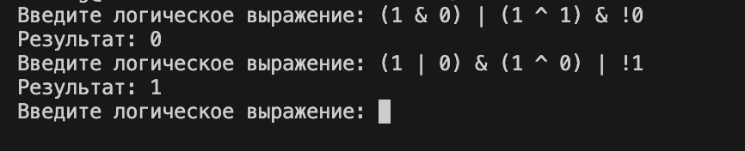

Задание2. АТД Множество:

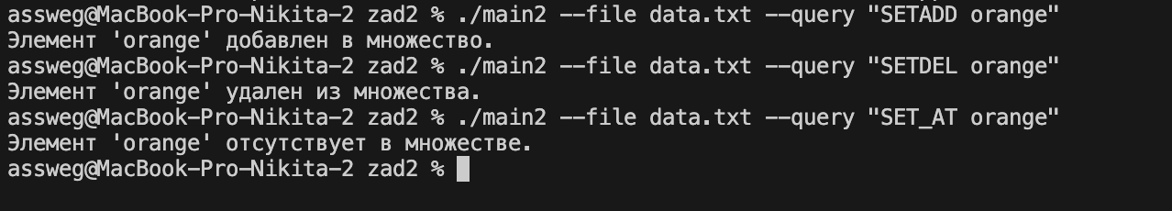

Все операции выполняются за O(1)

Задание 3. Дополнительные операции Множества:

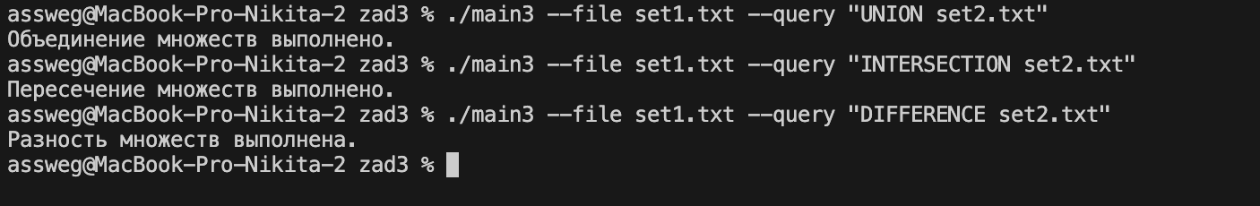

Задание 4. Сопоставление с паттерном:

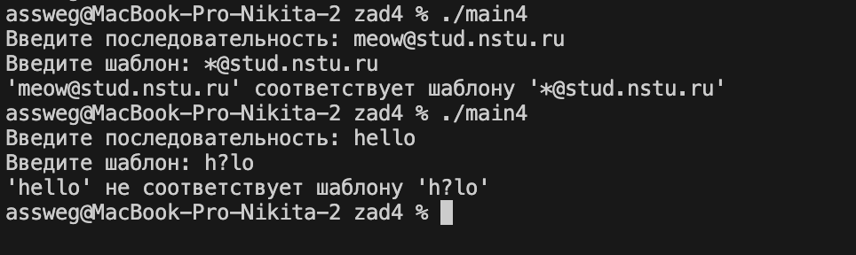

Задание 5. Двоичное дерево (удаление узла):

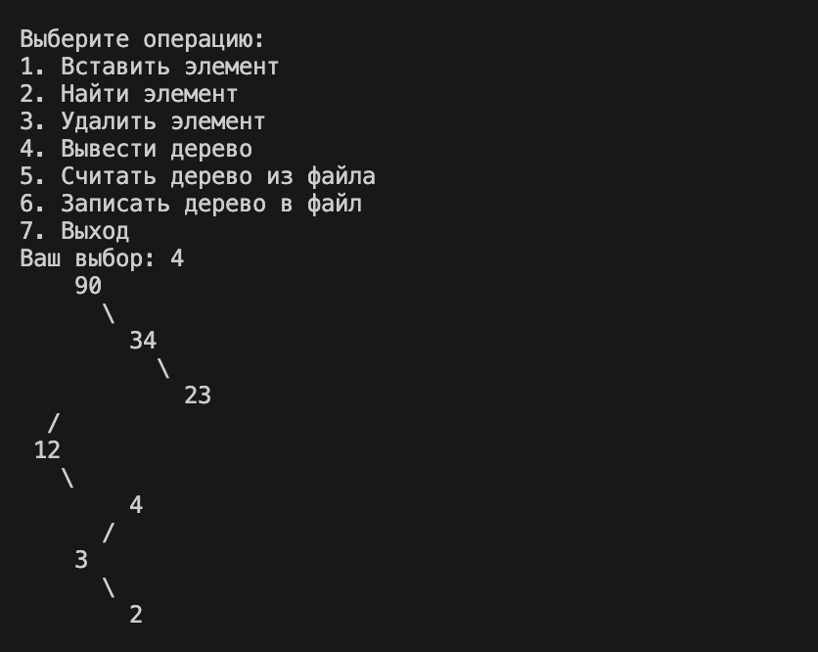

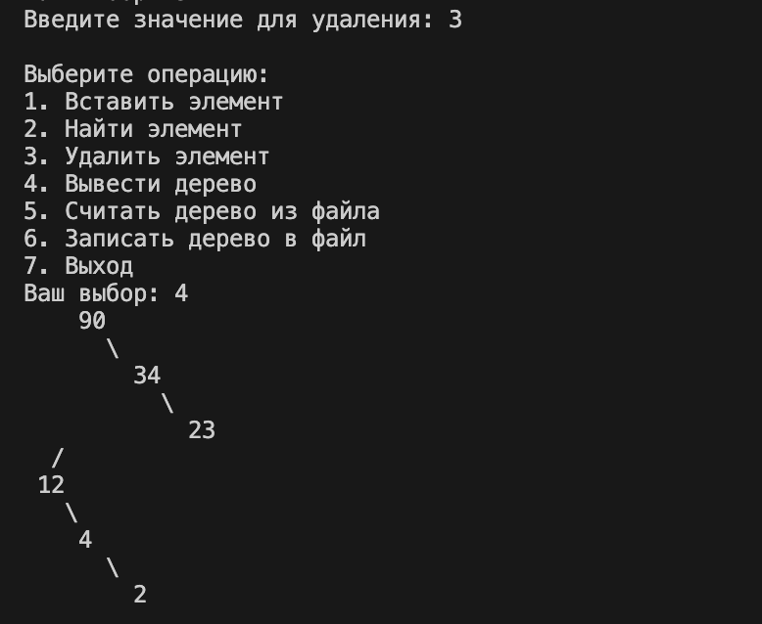

Задание 6. Изоморфные строки:

